Павлодар облысы әкімдігінің 2015 жылғы 17 қарашадағы "Пестицидтерді (улы химикаттарды) өндіру (формуляциялау), пестицидтерді (улы химикаттарды) өткізу, пестицидтерді (улы химикаттарды) аэрозольдік және фумигациялық тәсілдермен қолдануға байланысты қызметті жүзеге асыруға лицензия беру" мемлекеттік көрсетілетін қызмет регламентін бекіту туралы" № 318/11 қаулысына өзгеріс енгізу туралы
Күшін жойған
Павлодар облыстық әкімдігінің 2019 жылғы 6 маусымдағы № 174/2 қаулысы. Павлодар облысының Әділет департаментінде 2019 жылғы 10 маусымда № 6411 болып тіркелді. Күші жойылды - Павлодар облысы әкімдігінің 2020 жылғы 25 желтоқсандағы № 285/5 (алғашқы ресми жарияланған күнінен кейін күнтізбелік он күн өткен соң қолданысқа енгізіледі) қаулысымен
Ескерту. Күші жойылды - Павлодар облысы әкімдігінің 25.12.2020 № 285/5 (алғашқы ресми жарияланған күнінен кейін күнтізбелік он күн өткен соң қолданысқа енгізіледі) қаулысымен.
Қазақстан Республикасының 2013 жылғы 15 сәуірдегі "Мемлекеттік көрсетілетін қызметтер туралы" Заңының 16-бабы 3-тармағына сәйкес Павлодар облысының әкімдігі ҚАУЛЫ ЕТЕДІ:
1. Павлодар облысы әкімдігінің 2015 жылғы 17 қарашадағы "Пестицидтерді (улы химикаттарды) өндіру (формуляциялау), пестицидтерді (улы химикаттарды) өткізу, пестицидтерді (улы химикаттарды) аэрозольдік және фумигациялық тәсілдермен қолдануға байланысты қызметті жүзеге асыруға лицензия беру" мемлекеттік көрсетілетін қызмет регламентін бекіту туралы" № 318/11 қаулысына (Нормативтік құқықтық актілерді мемлекеттік тіркеу тізілімінде № 4845 болып тіркелген, 2015 жылғы 24 желтоқсанда "Әділет" ақпараттық-құқықтық жүйесінде жарияланған) келесі өзгеріс енгізілсін:
көрсетілген қаулымен бекітілген "Пестицидтерді (улы химикаттарды) өндіру (формуляциялау), пестицидтерді (улы химикаттарды) өткізу, пестицидтерді (улы химикаттарды) аэрозольдік және фумигациялық тәсілдермен қолдануға байланысты қызметті жүзеге асыруға лицензия беру" мемлекеттік көрсетілетін қызмет регламенті осы қаулының қосымшасына сәйкес жаңа редакцияда жазылсын.
2. "Павлодар облысының ауыл шаруашылығы басқармасы" мемлекеттік мекемесі заңнамамен белгіленген тәртіпте:
осы қаулының аумақтық әділет органында мемлекеттік тіркелуін;
осы қаулы мемлекеттік тіркелген күннен бастап күнтізбелік он күн ішінде оның қазақ және орыс тілдеріндегі қағаз және электрондық түрдегі көшірмесін "Республикалық құқықтық ақпарат орталығы" шаруашылық жүргізу құқығындағы республикалық мемлекеттік кәсіпорнына Қазақстан Республикасы нормативтік құқықтық актілерінің эталондық бақылау банкінде ресми жариялау және оған енгізу үшін жіберуді;
осы қаулыны Павлодар облысы әкімдігінің интернет-ресурсында орналастыруды қамтамасыз етсін.
3. Осы қаулының орындалуын бақылау облыс әкімінің орынбасары Қ.Т. Нүкеновке жүктелсін.
4. Осы қаулы алғашқы ресми жарияланған күнінен кейін күнтізбелік он күн өткен соң қолданысқа енгізіледі.
Облыс әкімі | Б. Бақауов
Павлодар облысы әкімдігінің
2019 жылғы "6" маусым
№ 174/2 қаулысына
қосымша
Павлодар облысы әкімдігінің
2015 жылғы "17" қарашадағы
№ 318/11 қаулысымен
бекітілді
"Пестицидтерді (улы химикаттарды) өндіру (формуляциялау), пестицидтерді
(улы химикаттарды) өткізу, пестицидтерді (улы химикаттарды)
аэрозольдік және фумигациялық тәсілдермен қолдануға
байланысты қызметті жүзеге асыруға лицензия беру"
мемлекеттік көрсетілетін қызмет регламенті
1-тарау. Жалпы ережелер
1. "Пестицидтерді (улы химикаттарды) өндіру (формуляциялау), пестицидтерді (улы химикаттарды) өткізу, пестицидтерді (улы химикаттарды) аэрозольдік және фумигациялық тәсілдермен қолдануға байланысты қызметті жүзеге асыруға лицензия беру" мемлекеттік көрсетілетін қызметін (бұдан әрі – мемлекеттік көрсетілетін қызмет) "Павлодар облысының ауыл шаруашылығы басқармасы" мемлекеттік мекемесі (бұдан әрі – көрсетілетін қызметті беруші) көрсетеді.
Өтінішті қабылдау және мемлекеттік қызметті көрсету нәтижесін беру "электрондық үкіметтің" www.egov.kz, www.elіcense.kz веб-порталы (бұдан әрі – портал) арқылы жүзеге асырылады.
2. Мемлекеттік қызметті көрсету нысаны: электрондық (толық автоматтандырылған).
3. Мемлекеттік қызметті көрсету нәтижесі – пестицидтерді (улы химикаттарды) өндіру (формуляциялау), пестицидтерді (улы химикаттарды) өткізу, пестицидтерді (улы химикаттарды) аэрозольдік және фумигациялық тәсілдермен қолдану жөніндегі қызметті жүзеге асыруға арналған лицензия не Қазақстан Республикасы Ауыл шаруашылығы министрінің 2015 жылғы 15 шілдедегі № 15-02/655 бұйрығымен бекітілген "Пестицидтерді (улы химикаттарды) өндіру (формуляциялау), пестицидтерді (улы химикаттарды) өткізу, пестицидтерді (улы химикаттарды) аэрозольдік және фумигациялық тәсілдермен қолдануға байланысты қызметті жүзеге асыруға лицензия беру" мемлекеттік көрсетілетін қызмет стандартының (бұдан әрі – Стандарт) 10-тармағымен көзделген жағдайларда және негіздер бойынша мемлекеттік қызметті көрсетуден бас тарту туралы уәжді жауап.
Мемлекеттік қызметті көрсету нәтижесін ұсыну нысаны – электрондық. Мемлекеттік қызметті көрсету нәтижесі көрсетілетін қызметті беруші уәкілетті адамының электрондық цифрлық қолтаңбасымен (бұдан әрі – ЭЦҚ) куәландырылған электрондық құжат нысанында көрсетілетін қызметті алушының порталдағы "жеке кабинетіне" жіберіледі.
2-тарау. Мемлекеттік қызмет көрсету процесінде көрсетілетін қызметті
берушінің құрылымдық бөлімшелерінің (қызметкерлерінің)
іс-қимыл тәртібін сипаттау
4. Мемлекеттік қызметті көрсету бойынша рәсімді (іс-қимылды) бастау үшін негіздеме Стандарттың 9-тармағында көзделген құжаттарды порталға жіберу болып табылады.
Көрсетілетін қызметті алушы барлық қажетті құжаттарды портал арқылы тапсырған кезде көрсетілетін қызметті алушының "жеке кабинетінде" мемлекеттік қызметті көрсетуге арналған сұранымның қабылданғаны туралы мәртебе көрінеді.
Порталға құжаттар топтамасы тапсырылған сәттен бастап мемлекеттік қызметті көрсету мерзімі:
лицензияны және лицензияға қосымшаны беру үшін – 10 (он) жұмыс күні;
лицензияны қайта ресімдеу үшін – 3 (үш) жұмыс күні;
лицензияның телнұсқасын беру үшін – 2 (екі) жұмыс күні.
5. Мемлекеттік қызметті көрсету процесінің құрамына кіретін әрбір рәсімнің (іс-қимылдың) мазмұны, оның орындалу ұзақтығы:
Лицензияны және лицензияға қосымшаны беру үшін:
1) көрсетілетін қызметті берушінің жауапты маманы көрсетілетін қызметті алушының өтінішін қабылдауын ЭЦҚ қолданып, қол қою арқылы растайды.
Өтініштің Стандарттың 9-тармағында көзделген талаптарға сәйкестігі кезінде лицензияны және лицензияға қосымшаны беруге дайындайды және көрсетілетін қызметті берушінің басшысына қол қоюға жолдайды;
сәйкес келмеген жағдайда көрсетілетін қызметті алушыға Стандарттың 10-тармағында көзделген негіздер бойынша мемлекеттік қызметті көрсетуден бас тарту туралы уәжді жауап береді – 8 (сегіз) жұмыс күні;
2) көрсетілетін қызметті берушінің басшысы мемлекеттік қызметті көрсету нәтижесіне қол қояды – 1 (бір) жұмыс күні;
3) көрсетілетін қызметті берушінің жауапты маманы мемлекеттік қызметті көрсету нәтижесін көрсетілетін қызметті алушыға жолдайды – 1 (бір) жұмыс күні.
Лицензияны қайта ресімдеу үшін:
1) көрсетілетін қызметті берушінің жауапты маманы көрсетілетін қызметті алушының өтінішін қабылдауын ЭЦҚ қолданып, қол қою арқылы растайды.
Өтініштің Стандарттың 9-тармағында көзделген талаптарға сәйкестігі кезінде лицензияны қайта ресімдеуге дайындайды және көрсетілетін қызметті берушінің басшысына қол қоюға жолдайды;
сәйкес келмеген жағдайда көрсетілетін қызметті алушыға Стандарттың 10-тармағында көзделген негіздер бойынша мемлекеттік қызметті көрсетуден бас тарту туралы уәжді жауап береді – 2 (екі) жұмыс күні;
2) көрсетілетін қызметті берушінің басшысы мемлекеттік қызметті көрсету нәтижесіне қол қояды – 30 (отыз) минут;
3) көрсетілетін қызметті берушінің жауапты маманы мемлекеттік қызметті көрсету нәтижесін көрсетілетін қызметті алушыға жолдайды – 30 (отыз) минут.
Лицензияның телнұсқасын беру үшін:
1) көрсетілетін қызметті берушінің жауапты маманы көрсетілетін қызметті алушының өтінішін қабылдауын ЭЦҚ қолданып, қол қою арқылы растайды.
Өтініштің Стандарттың 9-тармағында көзделген талаптарға сәйкестігі кезінде лицензияның телнұсқасын беруге дайындайды және көрсетілетін қызметті берушінің басшысына қол қоюға жолдайды;
сәйкес келмеген жағдайда көрсетілетін қызметті алушыға Стандарттың 10-тармағында көзделген негіздер бойынша мемлекеттік қызметті көрсетуден бас тарту туралы уәжді жауап береді – 1 (бір) жұмыс күні;
2) көрсетілетін қызметті берушінің басшысы мемлекеттік қызметті көрсету нәтижесіне қол қояды – 30 (отыз) минут;
3) көрсетілетін қызметті берушінің жауапты маманы мемлекеттік қызметті көрсету нәтижесін көрсетілетін қызметті алушыға жолдайды – 30 (отыз) минут.
6. Келесі рәсімді (іс-қимылды) орындауды бастауға негіз болатын мемлекеттік қызметті көрсету бойынша рәсімнің (іс-қимылдың) нәтижесі:
Лицензияны және лицензияға қосымшаны беру үшін:
1) қабылдау, лицензияны және лицензияға қосымшаны беруге дайындау және көрсетілетін қызметті берушінің басшысына қол қоюға жолдау не мемлекеттік қызметті көрсетуден бас тарту туралы уәжді жауап беру;
2) мемлекеттік қызметті көрсету нәтижесіне қол қою;
3) мемлекеттік қызметті көрсету нәтижесін көрсетілетін қызметті алушыға жолдау.
Лицензияны қайта ресімдеу үшін:
1) қабылдау, лицензияны қайта ресімдеуге дайындау және көрсетілетін қызметті берушінің басшысына қол қоюға жолдау не мемлекеттік қызметті көрсетуден бас тарту туралы уәжді жауап беру;
2) мемлекеттік қызметті көрсету нәтижесіне қол қою;
3) мемлекеттік қызметті көрсету нәтижесін көрсетілетін қызметті алушыға жолдау.
Лицензияның телнұсқасын беру үшін:
1) қабылдау, лицензияның телнұсқасын беруге дайындау және көрсетілетін қызметті берушінің басшысына қол қоюға жолдау не мемлекеттік қызметті көрсетуден бас тарту туралы уәжді жауап беру;
2) мемлекеттік қызметті көрсету нәтижесіне қол қою;
3) мемлекеттік қызметті көрсету нәтижесін көрсетілетін қызметті алушыға жолдау.
3-тарау. Мемлекеттік қызмет көрсету процесінде құрылымдық бөлімшелер
(қызметкерлер) мен көрсетілетін қызметті берушінің өзара іс-қимыл тәртібін сипаттау
7. Мемлекеттік қызметті көрсету процесіне қатысатын көрсетілетін қызметті берушінің құрылымдық бөлімшелерінің (қызметкерлерінің) тізбесі:
1) көрсетілетін қызметті берушінің жауапты маманы;
2) көрсетілетін қызметті берушінің басшысы.
8. Әрбір рәсімнің (іс-қимылдың) ұзақтығын көрсете отырып, құрылымдық бөлімшелер (қызметкерлер) арасындағы рәсімдер (іс-қимылдар) реттілігін сипаттау осы регламенттің 1-қосымшасында келтірілген.
4-тарау. "Азаматтарға арналған үкімет" мемлекеттік корпорациясы және (немесе) өзге
де көрсетілетін қызметті берушілермен өзара іс-қимыл тәртібін, сондай-ақ мемлекеттік
қызмет көрсету процесінде ақпараттық жүйелерді пайдалану тәртібін сипаттау
9. Мемлекеттік көрсетілетін қызмет көрсетілетін қызметті берушінің кеңсесі және "Азаматтарға арналған үкімет" мемлекеттік корпорациясы арқылы көрсетілмейді.
10. Мемлекеттік қызметті портал арқылы көрсету кезінде жүгіну тәртібін және көрсетілетін қызметті беруші мен көрсетілетін қызметті алушы рәсімдерінің (іс-қимылдарының) реттілігін сипаттау:
көрсетілетін қызметті алушы жеке сәйкестендіру нөмірінің (бұдан әрі – ЖСН) және (немесе) бизнес сәйкестендіру нөмірінің (бұдан әрі – БСН), сондай-ақ парольдің көмегімен порталда тіркеуді жүзеге асырады (порталда тіркелмеген көрсетілетін қызметті алушылар үшін жүзеге асырылады);
1-процесс – көрсетілетін қызметті алушының мемлекеттік көрсетілетін қызметті алу үшін порталға ЖСН және (немесе) БСН, парольді енгізуі (авторизациялау процесі);
1-шарт – ЖСН және (немесе) БСН, пароль арқылы тіркелген көрсетілетін қызметті алушы туралы деректердің түпнұсқалығын порталда тексеру;
2-процесс – көрсетілетін қызметті алушының деректерінде бұзушылықтардың болуына байланысты порталдың авторизациялаудан бас тарту туралы хабарламаны қалыптастыруы;
3-процесс – көрсетілетін қызметті алушының осы регламентте көрсетілген мемлекеттік қызметті таңдауы, мемлекеттік қызметті көрсету үшін сұрау нысанын экранға шығару және көрсетілетін қызметті алушының құрылымы мен формат талаптарын ескере отырып, нысанды толтыруы (деректерді енгізуі), сұрау нысанына құжаттар топтамасының қажетті көшірмелерін электрондық түрде бекіту, сондай-ақ көрсетілетін қызметті алушының сұрауды куәландыру (қол қою) үшін ЭЦҚ тіркеу куәлігін таңдауы;
2-шарт – ЭЦҚ тіркеу куәлігінің әрекет ету мерзімін және қайтарылып алынған (күші жойылған) тіркеу куәліктерінің тізімінде жоқтығын, сондай-ақ сәйкестендіру деректерінің (сұрауда көрсетілген ЖСН және (немесе) БСН мен ЭЦҚ тіркеу куәлігінде көрсетілген ЖСН және (немесе) БСН арасындағы) сәйкестігін порталда тексеру;
4-процесс – көрсетілетін қызметті алушының ЭЦҚ түпнұсқалығының расталмауына байланысты сұралып отырған мемлекеттік қызметті көрсетуден уәжді бас тарту туралы хабарламаны қалыптастыру;
5-процесс – көрсетілетін қызметті алушының ЭЦҚ-мен куәландырылған (қол қойылған) электрондық құжаттар топтамасын (көрсетілетін қызметті алушының сұрауын) көрсетілетін қызметті берушінің сұрауды өңдеуі үшін "электрондық үкімет" шлюзі (бұдан әрі – ЭҮШ) арқылы "электрондық үкіметтің" өңірлік шлюзінің автоматтандырылған жұмыс орнына (бұдан әрі – ЭҮӨШ АЖО) жолдау;
3-шарт – көрсетілетін қызметті берушінің мемлекеттік қызметті көрсету үшін негіз болып табылатын ұсынылған құжаттарды зерделеуі;
6-процесс – көрсетілетін қызметті алушының құжаттар топтамасында бұзушылықтардың болуына байланысты сұратылып отырған мемлекеттік қызметті көрсетуден бас тарту туралы хабарламаны қалыптастыру;
7-процесс – көрсетілетін қызметті алушының порталда қалыптастырылған мемлекеттік қызметті көрсету нәтижесін (электрондық құжат нысанындағы хабарламаны) алуы.
Портал арқылы мемлекеттік қызметті көрсету кезінде қатыстырылған ақпараттық жүйелердің функционалдық өзара іс-қимылы осы регламенттің 2-қосымшасына сәйкес диаграммада келтірілген.
11. Портал арқылы мемлекеттік қызметті көрсету кезінде көрсетілетін қызметті беруші мен көрсетілетін қызметті алушының жүгіну тәртібін және рәсімдер (іс-қимылдар) реттілігін сипаттау осы регламенттің 3-қосымшасында көрсетіледі.
"Пестицидтерді
(улы химикаттарды) өндіру
(формуляциялау), пестицидтерді
(улы химикаттарды) өткізу,
пестицидтерді
(улы химикаттарды)
аэрозольдік және фумигациялық
тәсілдермен қолдануға
байланысты қызметті жүзеге
асыруға лицензия беру"
мемлекеттік көрсетілетін
қызмет регламентіне
1-қосымша
Мемлекеттік қызметті көрсету кезінде құрылымдық бөлімшелердің
(қызметкерлердің) рәсімдер (іс-қимылдар) реттілігін сипаттау
Лицензияны және лицензияға қосымшаны беру үшін
Процестің іс-қимылдары
1 | Іс-қимылдың (жұмыс барысының, ағымының) № | 1 | 2 | 3
2 | Құрылымдық бөлімшенің атауы | Көрсетілетін қызметті берушінің жауапты маманы | Көрсетілетін қызметті берушінің басшысы | Көрсетілетін қызметті берушінің жауапты маманы
3 | Іс-қимылдың (процестің, рәсімнің, операцияның) атауы және олардың сипаттамалары | Көрсетілетін қызметті алушының өтінішін қабылдауын тиісті хабарламаға ЭЦҚ қолданып, қол қою арқылы растау. Өтініштің Стандарттың 9-тармағында көзделген талаптарға сәйкестігі кезінде лицензияны және лицензияға қосымшаны беруге дайындау және көрсетілетін қызметті берушінің басшысына қол қоюға жолдау;  сәйкес келмеген жағдайда - Стандарттың 10-тармағында көзделген негіздер бойынша мемлекеттік қызметті көрсетуден бас тарту туралы уәжді жауап | Мемлекеттік қызметті көрсету нәтижесіне қол қою | Мемлекеттік қызметті көрсету нәтижесін көрсетілетін қызметті алушыға жолдау
4 | Аяқталу нысаны (деректер, құжат, ұйымдастыру-өкімдік шешім) | Көрсетілетін қызметті берушінің басшысына қол қоюға жолдау | Көрсетілетін қызметті берушінің жауапты маманына жолдау | Мемлекеттік қызметті көрсету нәтижесі
5 | Орындалу мерзімдері | 8 (сегіз) жұмыс күні | 1 (бір) жұмыс күні | 1 (бір) жұмыс күні
10 (он) жұмыс күні
Лицензияны қайта ресімдеу үшін
Процестің іс-қимылдары
1 | Іс-қимылдың (жұмыс барысының, ағымының) № | 1 | 2 | 3
2 | Құрылымдық бөлімшенің атауы | Көрсетілетін қызметті берушінің жауапты маманы | Көрсетілетін қызметті берушінің басшысы | Көрсетілетін қызметті берушінің жауапты маманы
3 | Іс-қимылдың (процестің, рәсімнің, операцияның) атауы және олардың сипаттамалары | Көрсетілетін қызметті алушының өтінішін қабылдауын тиісті хабарламаға ЭЦҚ қолданып, қол қою арқылы растау. Өтініштің Стандарттың 9-тармағында көзделген талаптарға сәйкестігі кезінде лицензияны қайта ресімдеуге дайындау және көрсетілетін қызметті берушінің басшысына қол қоюға жолдау;  сәйкес келмеген жағдайда - Стандарттың 10-тармағында көзделген негіздер бойынша мемлекеттік қызметті көрсетуден бас тарту туралы уәжді жауап | Мемлекеттік қызметті көрсету нәтижесіне қол қою | Мемлекеттік қызметті көрсету нәтижесін көрсетілетін қызметті алушыға жолдау
4 | Аяқталу нысаны (деректер, құжат, ұйымдастыру-өкімдік шешім) | Көрсетілетін қызметті берушінің басшысына қол қоюға жолдау | Көрсетілетін қызметті берушінің жауапты маманына жолдау | Мемлекеттік қызметті көрсету нәтижесі
5 | Орындалу мерзімдері | 2 (екі) жұмыс күні | 30 (отыз) минут | 30 (отыз) минут
3 (үш) жұмыс күні
Лицензияның телнұсқасын беру үшін
Процестің іс-қимылдары
1 | Іс-қимылдң (жұмыс барысының, ағымының) № | 1 | 2 | 3
2 | Құрылымдық бөлімшенің атауы | Көрсетілетін қызметті берушінің жауапты маманы | Көрсетілетін қызметті берушінің басшысы | Көрсетілетін қызметті берушінің жауапты маманы
3 | Іс-қимылдың (процестің, рәсімнің, операцияның) атауы және олардың сипаттамалары | Көрсетілетін қызметті алушының өтінішін қабылдауын тиісті хабарламаға ЭЦҚ қолданып, қол қою арқылы растау. Өтініштің Стандарттың 9-тармағында көзделген талаптарға сәйкестігі кезінде лицензияның телнұсқасын беруге дайындау және көрсетілетін қызметті берушінің басшысына қол қоюға жолдау;  сәйкес келмеген жағдайда - Стандарттың 10-тармағында көзделген негіздер бойынша мемлекеттік қызметті көрсетуден бас тарту туралы уәжді жауап | Мемлекеттік қызметті көрсету нәтижесіне қол қою | Мемлекеттік қызметті көрсету нәтижесін көрсетілетін қызметті алушыға жолдау
4 | Аяқталу нысаны (деректер, құжат, ұйымдастыру-өкімдік шешім) | Көрсетілетін қызметті берушінің басшысына қол қоюға жолдау | Көрсетілетін қызметті берушінің жауапты маманына жолдау | Мемлекеттік қызметті көрсету нәтижесі
5 | Орындалу мерзімдері | 1 (бір) жұмыс күні | 30 (отыз) минут | 30 (отыз) минут
2 (екі) жұмыс күні
"Пестицидтерді
(улы химикаттарды) өндіру
(формуляциялау), пестицидтерді
(улы химикаттарды) өткізу,
пестицидтерді
(улы химикаттарды)
аэрозольдік және фумигациялық
тәсілдермен қолдануға
байланысты қызметті жүзеге
асыруға лицензия беру"
мемлекеттік көрсетілетін
қызмет регламентіне
2-қосымша
Портал арқылы мемлекеттік қызметті көрсету кезінде қатыстырылған ақпараттық
жүйелердің функционалдық өзара іс-қимылының диаграммасы

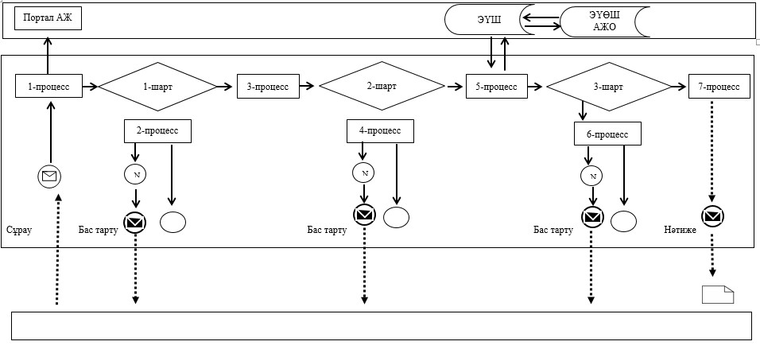

Шартты белгілер мен қысқартулар:

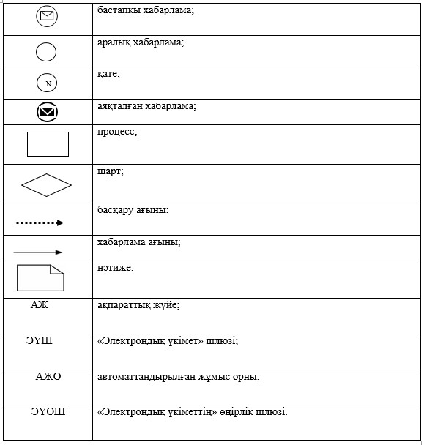

"Пестицидтерді
(улы химикаттарды) өндіру
(формуляциялау), пестицидтерді
(улы химикаттарды) өткізу,
пестицидтерді
(улы химикаттарды)
аэрозольдік және фумигациялық
тәсілдермен қолдануға
байланысты қызметті жүзеге
асыруға лицензия беру"
мемлекеттік көрсетілетін
қызмет регламентіне
3-қосымша
"Пестицидтерді (улы химикаттарды) өндіру (формуляциялау),
пестицидтерді (улы химикаттарды) өткізу, пестицидтерді (улы химикаттарды)
аэрозольдік және фумигациялық тәсілдермен қолдануға
байланысты қызметті жүзеге асыруға лицензия беру" мемлекеттік
қызметін көрсетудің бизнес-процестерінің анықтамалығы
Лицензияны және лицензияға қосымшаны беру үшін

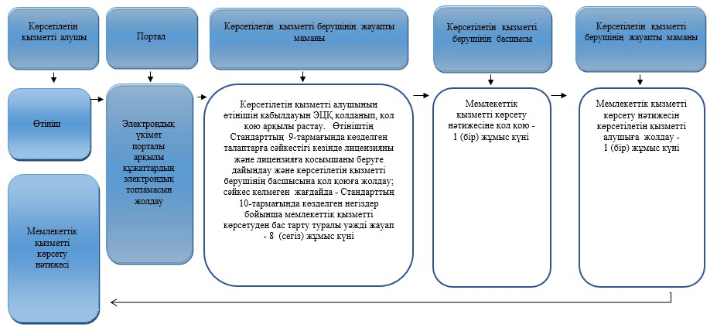

Лицензияны қайта ресімдеу үшін

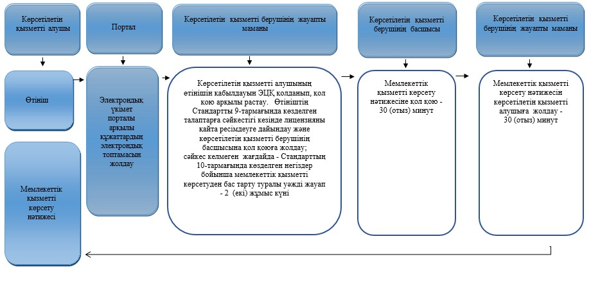

Лицензияның телнұсқасын беру үшін

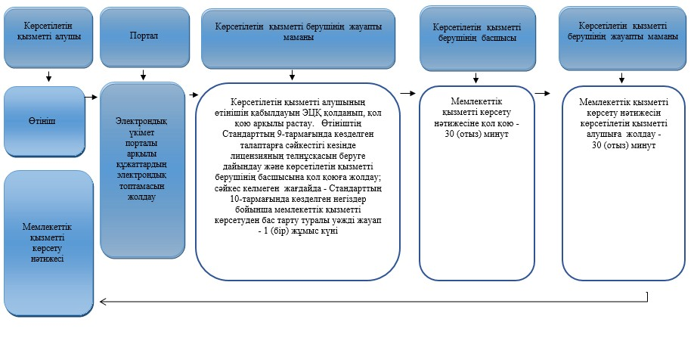

Шартты белгілер:

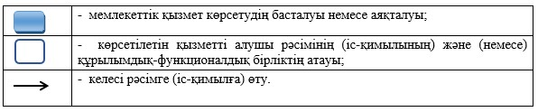

© 2012. Қазақстан Республикасы Әділет министрлігінің «Қазақстан Республикасының Заңнама және құқықтық ақпарат институты» ШЖҚ РМК

